AİLEMLE ÖĞRENİYORUM E TWINNING PROJEMİZİN MART AYI ETKİNLİKLERİNİ GERCEKLEŞTİRDİK.

1)Ailemle öğreniyorum e twining projesi kapsamında mart ayı içerisinde öncelikle okulumuzda e twining panomuzu oluşturduk.

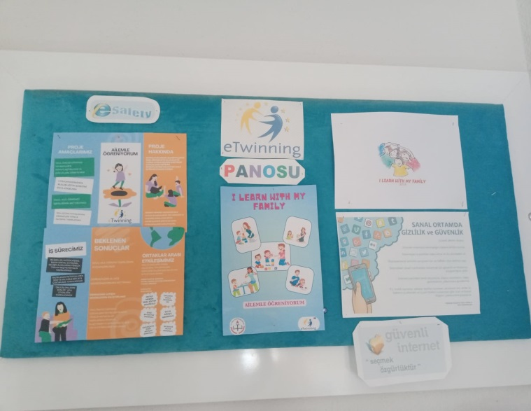

2)Daha sonra tasarlayacağımız materyaller için geri dönüşüm malzemelerimizi toplamaya başladık.

